14.05.2020r. (czwartek)
Krąg tematyczny: Ruch tu wielki, dźwięków moc, z traw na łące miękki koc.
Temat dnia: „Mrówkowy ludek. Niezwykły dom mrówek.”

Dzięki zajęciom wasze dziecko dziś: właściwie reaguje na umówiony sygnał podczas zabawy, wie jak wygląda ul i mrowisko, wie, jak należy zachować się w ich pobliżu, wyszukuje potrzebne ilustracjew książkach i czasopismach, dzieli się własnymi spostrzeżeniami, słucha uważnie wiersza czytanego przez nauczyciela, odpowiada na pytania dotyczące treści wysłuchanego utworu
Będą nam potrzebne: instrument lub nagranie melodii, obrazki i fotografie przedstawiające ule i mrowiska, albumy, ilustrowane książki czasopisma o tematyce przyrodniczej,
Zaczynamy od gimnastyki
https://www.youtube.com/watch?v=bSvnVcfC3-s
https://www.youtube.com/watch?v=GC7PycSBILc swobodny taniec z chustkami. Zachęcam rodziców do właczenia się w zabawę

Miłej zabawy!

- „Marsz mrówek” – zabawa orientacyjno-porządkowa w rytmie muzyki. Zaprasza dzieci do zabawy , jeśli klaśniemy jeden raz, powinny chodzić na czworakach. Jeżeli uderzy dwa razy – powinny chodzić na palcach. Trzy uderzenia oznaczają, że trzeba chodzić na piętach. Podczas całej zabawy dzieci muszą się poruszać w rytm muzyki. Powinny też uważnie wsłuchiwać się w uderzenia , aby poprawnie wykonać zadanie.
https://www.youtube.com/watch?v=TiwVn1yEgyQ – osłuchanie z piosenką

- „Gdzie kto mieszka?” – zapoznanie dzieci z mrowiskiem i ulem. Ilustracji, na których są przedstawione domy pszczół – ule – i mrówek – mrowiska. Urządzamy burzę mózgów na
temat owadzich domów. Wszyscy zastanawiają się nad różnicami i podobieństwami między nimi. Próbują
odpowiedzieć na następujące pytania:
– Jak wyglądają i z czego są budowane domy mrówek i pszczół?
– Kto zajmuje się ich budową?
– Jaką funkcję, oprócz schronienia, pełnią domy? Do czego służą?
– Jak należy się zachowywać w pobliżu mrowiska lub ula?
W trakcie rozwiązywania przez dzieci problemu, nauczyciel systematyzuje odpowiedzi, zadaje dodatkowe
pytania i udziela wyjaśniających informacji.
Ciekawostki:
Mrowisko zazwyczaj ma kształt kopuły na powierzchni ziemi (letnie) lub głębiej w ziemi (zimowe) i zbudowane
jest z igieł drzew oraz suchych liści obsypanych wałem z ziemi. Pod kopułą znajdują się liczne korytarze i komory.
Funkcją mrowiska jest stworzenie schronu dla larw mrówek oraz dla królowej. Czasami w mrowiskach gromadzone
są zapasy żywności lub hodowane są mszyce lub grzyby. Mrowisko zawsze zakłada królowa.
Ule są robione przez człowieka. Ul jest miejscem życia, rozwoju rodziny pszczelej oraz służy do zbierania zapasów pożywienia.
Zbiorowisko większej liczby uli w jednym miejscu jest nazywane pasieką. Pszczoły budują również kuliste gniazda
z wosku. Pionowe plastry z obustronnie ułożonymi komórkami służą do wychowywania larw i przechowywania
pokarmu. Pszczoły potrafią doskonale regulować temperaturę wewnątrz gniazda, co pozwala im przetrwać srogą zimę.

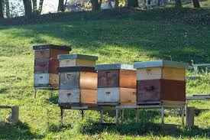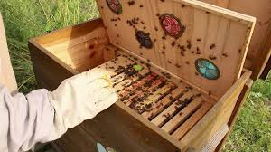
obrazki i fotografie przedstawiające ule i mrowiska

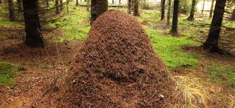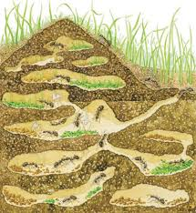

- „Co wiemy o mrówkach?” – burza mózgów, wyszukiwanie potrzebnych ilustracji w dostępnych źródłach przekazujemy dzieciom w zwięzłej formie najważniejsze informacje dotyczące mrówek: Mrówki budują kopce z igliwia, gałązek, grudek ziemi. Są owadami żyjącymi w olbrzymich zorganizowanych grupach. Każda mrówka wykonuje ściśle określoną pracę. Jedne mrówki zajmują się budową mrowiska, inne zdobywaniem pokarmu, jeszcze inne zaś bronią gniazda lub dbają o swoją królową i składane przez nią jaja. Aby ocalić mrowisko,gotowe są poświęcić własne życie.

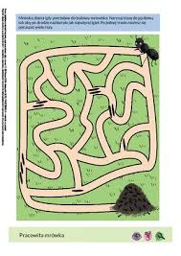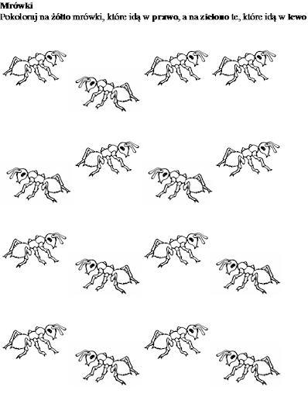

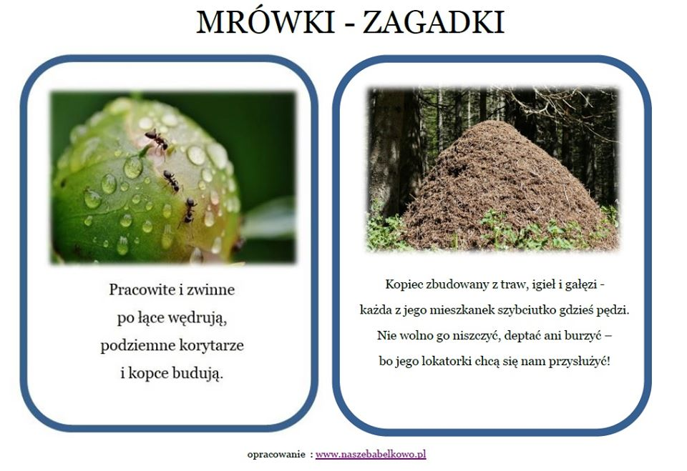

- „Przy mrowisku” – wysłuchanie wiersza M Konopnickiej, rozmowa i wykonanie zadania na karcie pracy. Zanim nauczyciel zacznie czytać wiersz, powinien zachęcić dzieci do uważnego słuchania, ze względu na zawarte w nim ciekawe informacje o życiu mrówek

Przy mrowisku (fragment)
– Co to się tak rusza nisko?
– To, dziateczki, jest mrowisko.
Czyście nigdy nie widziały,
Jak ten naród żyje mały?
O, to światek jest ciekawy!
Ma on swoje ważne sprawy,
A choć drobny, tak się trudzi,
Że zawstydza dużych ludzi.
Miastem mrówek jest mrowisko;
Budują je przy pniu blisko.
By gałęzi dach zielony
W deszcz przydawał im ochrony.
Wnet tam domy i ulice
Wznoszą pilnie robotnice,
Wnet budują mosty, wały –
Taki zmyślny ludek mały.
Co igliwia tam naniosą,
Co żywicy z ranną rosą,
Co wszelakiej tam zdobyczy,
Tego, dziatki, nikt nie zliczy!
Mały, duży się przykłada...
Każdy ma – gdy ma gromada;
Zyska gniazdo – każdy zyska.
Takie prawo jest mrowiska.
Gdy już miasto się podniesie,
Biją drogi skroś po lesie...
Jedne suchą, ciepłą porą
Na zapasy żywność biorą.
Inne – słomkę drobnej miary
Ciągną cości we trzy pary,
Czasem – w sto – dźwigają z gąszcza
Muchę, osę lub chrabąszcza.
– I poradzą?
– A poradzą!
Bo i bąkom się nie dadzą.
Jedna – nic by nie zrobiła,
Lecz mrowisko – to jest siła! (…)
Maria Konopnicka

Po zaprezentowaniu wiersza rozpoczynamy rozmowę dotyczącą treści utworu. Przykładowe pytania:
– Gdzie mrówki budują mrowiska?
– Czego używają do budowy swoich domów?
– W jaki sposób mrówkom udaje się przydźwigać do mrowiska ciężary znacznie większe od nich samych
– Jak rozumiesz powiedzenie: pracowity jak mrówka?
Na koniec dzieci na kartach pracy rysują drogi mrówek przez korytarze mrowiska oraz wklejają w ramki litery,
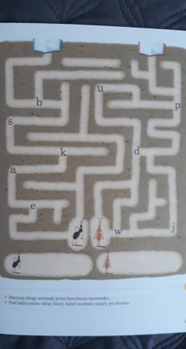

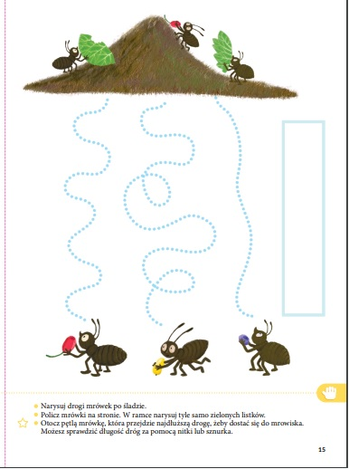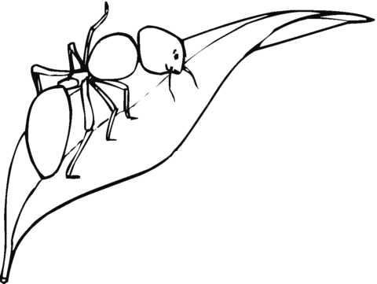
Doprowadź mrówki do mrowiska, pokoloruj obrazek.

